TÜRKİYE YÜZME FEDERASYONU
13+ YAŞ BARAJ GEÇME ve SEM PERFORMANS YARIŞI REGLAMANI
Müsabaka Yeri : SAKARYA OLİMPİK YÜZME HAVUZU
Müsabaka Tarihi : 27-28-29 MART 2026
Katılım Yaşı : 2015 ve daha büyükler Kadın ve Erkek

Müsabaka Son Başvuru Tarihi : 25 MART 2026 ÇARŞAMBA Saat : 23.59
Hakem Toplantı Tarihi / Saati : 27 MART 2026 CUMA Saat : 08:15
Başvuru Adresi : portal.tyf.gov.tr

Teknik Toplantı Yeri : Sakarya Olimpik Yüzme Havuzu
Teknik Toplantı Tarihi / Saati : 26 MART 2026 PERŞEMBE Saat: 19:00
Baraj Geçerlilik Tarihleri : 01 EKİM 2025
Seremoni : Yarışın 2. Günü akşam seansı öncesi
** Liste bildirimleri portal.tyf.gov.tr adresinden kulüp ve antrenörlere tanımlı kullanıcı adı ve şifreleri ile giriş yapılarak başvurular tamamlanacaktır.

MÜSABAKA KATILIM KURALLARI
- Türkiye Yüzme Federasyonu Müsabaka Genel Talimatları geçerlidir.
- Yarışmalara belirtilen yaş grubu sporcular, 2025-2026 vizeli lisanları ile iştirak edeceklerdir.
- Müsabakalara ferdi lisansa sahip sporcular da katılabileceklerdir.
- Sporcular, müsabaka süresince seans ve güne bakılmaksızın istedikleri kadar müsabakaya katılabilir.

MÜSABAKA BİLGİLERİ :

- Tesise girişler ilgili seans başlangıcından 120 dk. önce başlayacaktır. Havuza girişler ilgili seans başlangıcından 90 dk. önce başlayacaktır.
- 10 kulvarlı müsabaka havuzlarında 0. ve 9. kulvarlar çıkış ve dönüş, 1. ve 8. kulvarlar tempo kulvarı olarak kullanılacaktır. Isınma saatinin bitiminden 15 dk. önce ek olarak 8. kulvar çıkış ve dönüş kulvarlarına ilave olarak kullanılacaktır. Diğer kulvarlar ısınma kulvarı olup suya girişler oturarak gerçekleştirilecektir.
- Isınmalar esnasında havuza girişler, oturarak yada merdiven aracılığı ile sağlanacaktır.
- Müsabaka havuzu ilgili seans başlangıcından 15 dk. önce boşaltılacaktır.
- 2, 3 ve 4. Maddedeki hususlar en az 2 hakem tarafından denetlenecektir.
- Yarışmalarda baş üstü start uygulanacak olup anonslar seriler yüzülürken yapılacaktır.
- Seriler hızlı dereceden yavaş dereceye doğru yaş grubuna göre yüzülecektir
- Seremoni müsabakaların 2. Günü öğleden sonra seansı başlamadan 15 dk. önce hakemlerin katılımı ile gerçekleştirilecektir.
- Yarışma sonuçlarına göre il karması ve Sem barajı geçen sporcuların il karmasına kayıtlarının yapılması hususunda gerekli müracaatlar yapılacaktır.
- Türkiye Yüzme Federasyonu gerekli gördüğü durumlarda yarışma programı, tarih, işleyiş ve reglemanında her türlü değişikliği yapma hakkına sahiptir.

ÖDÜLLENDİRME :
  - Ödüllendirme yapılmayacaktır.

İTİRAZLAR :

1- Müsabakadaki itirazlar dilekçe ve 5.000 tl itiraz bedeli ile müsabaka baş hakemine yapılacaktır.

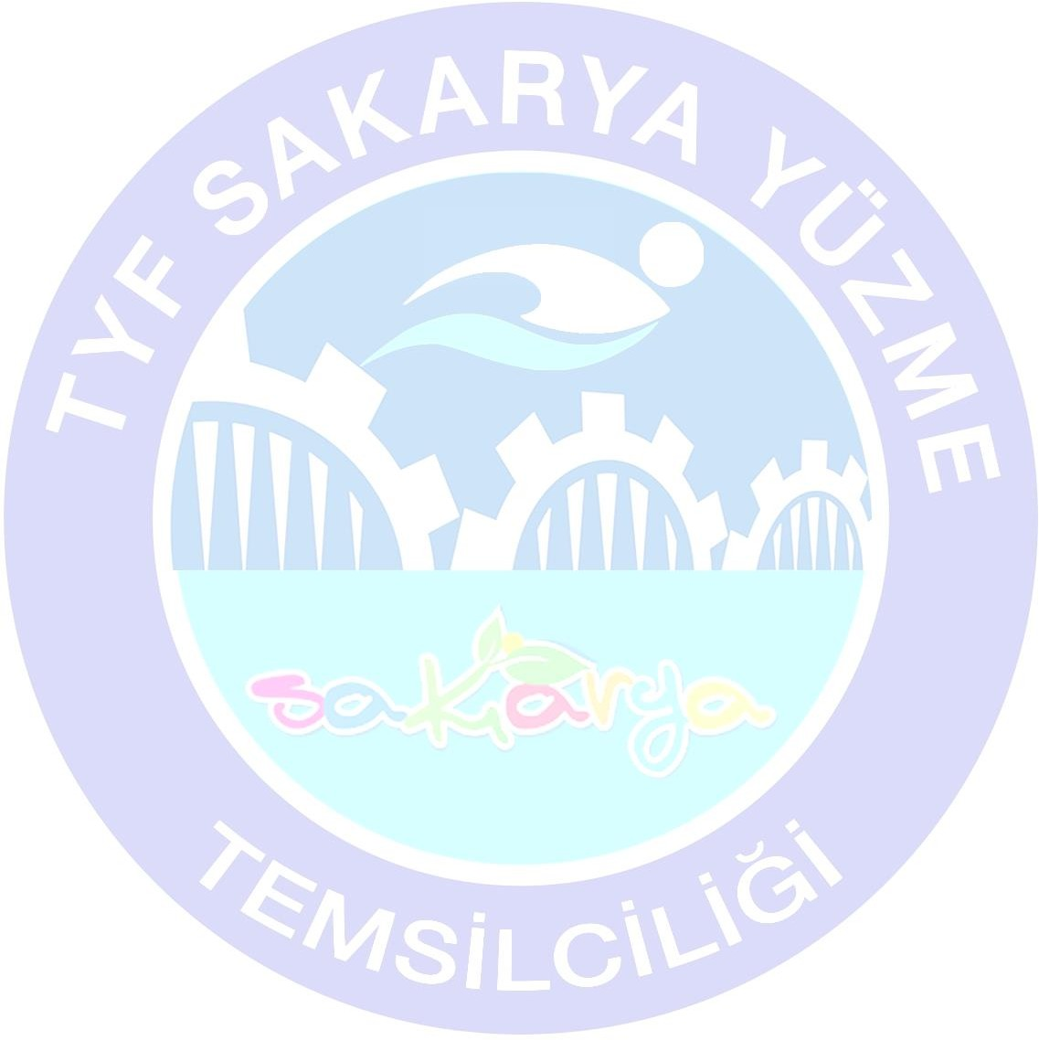

MÜSABAKA PROGRAMI
3 GÜNLÜK YARIŞMA PROGRAMI

1.GÜN SABAH  09:00 |  | 2.GÜN SABAH  09:00 |  | 3.GÜN SABAH  09:00
200 M  KARIŞIK | K/E | 50 M  SERBEST | K/E | 200 M  SERBEST | K/E
50M  KURBAĞALAMA | K/E | 200 M  KURBAĞALAMA | K/E | 400 M  KARIŞIK | K/E
100M  SERBEST | K/E | 100 M  KELEBEK | K/E | 50 M  KELEBEK | K/E

1.GÜN AKŞAM  16:00 |  | 2.GÜN AKŞAM  16:00 |  | 3.GÜN AKŞAM  15:00
50 M  SIRTÜSTÜ | K/E | 400 M  SERBEST | K/E | 100 M  SIRTÜSTÜ | K/E
200 M  KELEBEK | K/E | 200 M  SIRTÜSTÜ | K/E | 100 M  KURBAĞALAMA | K/E
800 M  SERBEST | K/E |  |  | 1500 M  SERBEST | K/E
NOT : Sakarya Yüzme İl Rekorları TYF Akredite Sakarya Kulüpleri ve Sakarya Ferdi Sporcular için geçerlidir.
Yarışmalara katılan Tüm Antrenör ve Sporculara başarılar dileriz.
Sakarya Yüzme İl Temsilciliği
Murat USLU

